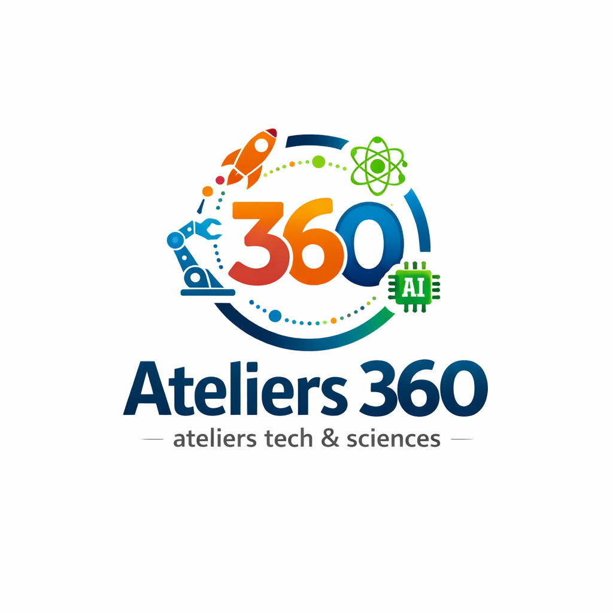 | DOSSIER DE PRÉSENTATION  Ateliers 360  Ateliers scientifiques & numériques pour les écoles et structures éducatives  Travailleur indépendant — Luxembourg, Grande Région — 2026

Porteur de projet
Nathan Imogo
Développeur full-stack & formateur en numérique
Esch-sur-Alzette, Luxembourg | 07 53 61 24 71 | nathan.imogo@outlook.fr | www.ateliers360.fr

15+  Disciplines au catalogue | 180 - 450 €  Par atelier (HT) | Luxembourg  Zone prioritaire | FR / BE  Extension Grande Région

1. Le porteur de projet

Formation & expérience  - Bachelor Développeur Full-Stack (Bac+3)  - 5 ans d'expérience en développement web et mobile  - Formateur en numérique auprès de différents publics  - Maîtrise des outils pédagogiques STEM  Compétences clés  - Conception et animation d'ateliers pratiques  - Pédagogie différenciée tous niveaux  - Robotique, code, IA, sciences, FabLab  - Communication bilingue français / anglais  - Relation client et gestion de partenariats | Motivations  Fort d'une double compétence technique et pédagogique, j'ai identifié au Luxembourg un marché porteur et peu couvert : la demande d'ateliers STEM de qualité, pluridisciplinaires et clé en main, y est croissante auprès des écoles fondamentales, lycées et maisons relais, dans un contexte où l'éducation au numérique et aux sciences appliquées est une priorité nationale.  Ateliers 360 répond directement à ce besoin : intervenir dans les établissements et structures éducatives luxembourgeois avec du matériel fourni, des contenus adaptés aux programmes (Plan d'études cadre) et une pédagogie engageante, sans contrainte logistique pour l'établissement partenaire.

2. Le projet Ateliers 360 — Trois pôles complémentaires

Ateliers 360 est une activité d'animation pédagogique scientifique et numérique exercée en tant que travailleur indépendant. Je conçois et anime des ateliers pratiques dans les écoles fondamentales, lycées, maisons relais, ASBL et communes du Luxembourg, avec une extension naturelle vers la Grande Région (Grand Est, Wallonie). Le projet se déploie en deux phases, autour de trois pôles complémentaires.
PHASE 1 — Active dès le lancement
PHASE 1 — Active dès le lancement

Pôle 1 — Ateliers 360 Éducation : Sciences, robotique & numérique
Conception et animation d'ateliers pédagogiques pratiques en robotique, programmation, intelligence artificielle, chimie, physique, astronomie, fabrication numérique et cybersécurité. Interventions dans les établissements scolaires (écoles fondamentales, lycées, lycées techniques), maisons relais, ASBL et communes du Luxembourg.
Formats : atelier ponctuel (1h30-2h) · module (3 à 6 séances) · pack annuel (20 à 30h)

Pôle 2 — Cavalier Studio : Solutions numériques
Développement de sites internet, d'applications web et mobiles, intégration d'intelligence artificielle et conseil numérique pour les ASBL, communes, PME et startups du Luxembourg et de la Grande Région. Missions réalisables depuis l'espace de coworking sans nécessiter de local propre.

PHASE 2 — Après constitution d'une trésorerie suffisante (6 à 9 mois)

Pôle 3 — Passerelle Jeunesse : Accueil éducatif & loisirs scientifiques
Accueil périscolaire et parascolaire d'enfants de 4 à 12 ans, en partenariat avec des communes ou sous forme d'ASBL agréée, dans le cadre réglementaire luxembourgeois des Services d'Éducation et d'Accueil (SEA). Activités créatives, ateliers thématiques scientifiques et numériques, stages pendant les vacances scolaires.
Cadre légal visé : agrément Ministère de l'Éducation nationale (SEA) — partenariat communal ou création ASBL selon la commune retenue.
Villes cibles pour l'implantation de Passerelle Jeunesse :
- Esch-sur-Alzette : 2e ville du pays, jeune population, forte densité familiale, pôle universitaire Belval à proximité, loyers plus accessibles qu'en capitale. Idéal pour une première structure SEA.
- Differdange : ville en pleine transformation, population multiculturelle, besoin fort en offre périscolaire enrichie, communes proactives sur les projets éducatifs.
- Dudelange : 3e ville du pays, communauté familiale active, proximité frontière française (10 min de Volmerange), bon équilibre accessibilité / densité.

Disciplines proposées — Pôle Ateliers 360 Éducation

Robotique & électronique  Programmation de robots, circuits simples, initiation à l'électronique | Code & développement  Scratch, Python, création de jeux vidéo, logique algorithmique | Intelligence artificielle  Machine learning simplifié, éthique de l'IA, applications concrètes
Chimie ludique  Expériences sécurisées, réactions chimiques, enquête scientifique | Physique & astronomie  Fusées, système solaire, expériences physique, optique | FabLab & impression 3D  Conception 3D, fabrication numérique, introduction aux makers
Écologie & environnement  Biodiversité, microhabitats, numérique responsable | Cybersécurité  Bonnes pratiques, vie privée, premiers réflexes numériques | Escape game scientifique  Format immersif mêlant logique, physique et mathématiques

Atelier ponctuel  1h30 à 2h | Module (3 à 6 séances)  sur plusieurs semaines | Pack annuel  20 à 30 heures
Idéal pour une journée thématique ou un événement | Intégré dans une séquence pédagogique ou projet de classe | Projet annuel, semaine intensive ou suivi sur l'année scolaire
180 à 450 € HT | 620 à 2 200 € HT | 3 200 à 3 800 € HT

3. Clientèle et marché

Clients cibles  - Écoles fondamentales (cycles 1 à 4) :  - ateliers CE2 à CM2 adaptés aux programmes LU  - Lycées et lycées techniques : projets pédagogiques, semaines thématiques, options STEM  - Maisons relais : animations périscolaires, mercredis et vacances  - ASBL et associations socioculturelles : publics variés  - Communes et administrations communales : animations dans le cadre des projets éducatifs communaux (PEC)  - Université du Luxembourg / BTS / IUT : ateliers IA, hackathons, formations  - Entreprises : formations internes, team building scientifique et numérique | Concurrence et différenciation  Au Luxembourg, l'offre d'ateliers STEM itinérants reste limitée et peu structurée. Les intervenants existants sont essentiellement des associations locales aux catalogues restreints ou des prestataires étrangers peu disponibles. Ateliers 360 se positionne comme un opérateur pluridisciplinaire clé en main de la Grande Région.  Avantages d'Ateliers 360 :  - Matériel fourni, zéro logistique côté établissement  - 15 disciplines dans un seul catalogue, tous niveaux  - Formats flexibles (1 atelier à un pack annuel)  - Interventions en français et en anglais  - Alignement sur le Plan d'études cadre luxembourgeois  - Compte-rendu pédagogique après chaque intervention  - Tarifs accessibles aux structures publiques et ASBL

Priorité 1  Luxembourg (tout le territoire) | Priorité 2  Grand Est — Moselle (57) et Meurthe-et-Moselle (54) | Extension An 2  Wallonie (Belgique)

4. Prévisionnel de chiffre d'affaires — 1ère année

Le modèle économique repose sur des interventions facturées à la mission, sans frais fixes de local. Démarrage depuis un espace de coworking à Esch-sur-Alzette (Belval). Montée en charge progressive : 3 ateliers/mois au démarrage pour atteindre 8 ateliers/mois en régime de croisière.
Mois | Nb ateliers | Prix moyen HT | CA mensuel HT
M1 - M2 | 3 | 290 € | 870 €
M3 - M4 | 5 | 300 € | 1 500 €
M5 - M6 | 6 | 310 € | 1 860 €
M7 - M9 | 7 | 310 € | 2 170 €
M10 - M12 | 8 | 320 € | 2 560 €
TOTAL AN 1 | ~72 ateliers | 305 € moy. | ≈ 21 000 € HT

Charges An 1 (estimation)  Assurance RC Pro 1 500 €  Consommables pédagogiques 1 200 €  Déplacements (carburant, transports) 1 200 €  Coworking / domiciliation (6 mois) 2 400 €  Communication & supports 500 €  Divers & imprévus 400 €  TOTAL CHARGES 7 200 € | Résultat estimé An 1  CA HT : ≈ 21 000 €  Charges : ≈ 7 200 €  Bénéfice net estimé : ≈ 13 800 €  Seuil de rentabilité mensuel : 600 €  Soit environ 2 ateliers par mois, atteint dès M1.

5. Plan de financement — Ressources mobilisées

Le financement du démarrage repose sur des fonds propres et un microcrédit obtenu en France auprès de l'ADIE, couvrant intégralement le matériel pédagogique, les équipements et la trésorerie initiale. L'activité est conçue pour générer ses propres revenus dès le premier mois d'exploitation.
Poste de dépense | Montant | Justification
Kits robotique (2× mBot + accessoires) | 400 € | Ateliers robotique = 30% du catalogue
Kits Arduino & Raspberry Pi (6 kits) | 350 € | Ateliers électronique, IA, FabLab
Matériel chimie légère (réactifs, EPI) | 200 € | Le plus demandé en primaire
Imprimante 3D portable (Bambu Lab A1 Mini) | 450 € | FabLab mobile, différenciateur fort
Ordinateur portable dédié interventions | 900 € | Ateliers code, IA, cybersécurité
Vidéoprojecteur portable | 300 € | Nécessaire si établissement non équipé
Mallettes de transport | 150 € | Protection du matériel
Communication (flyers, cartes, kit décideur) | 250 € | Prospection 1er trimestre
Assurance RC Pro 1ère année | 1 000 € | Obligatoire avant toute intervention
Trésorerie de sécurité (2 mois de charges) | 1 500 € | Avant premiers encaissements (30-60j)
TOTAL | 5 500 € | Microcrédit ADIE (France)

Sources de financement globales
Source | Montant | Nature
Microcrédit ADIE (France, obtenu) | 5 500 € | Financement du démarrage opérationnel
Fonds propres | 500 € | Apport personnel
ACRE — exonération charges An 1 (France) | ≈ 1 500 € | Dispositif micro-entrepreneur

6. Perspectives de développement

An 1 — Indépendant LU | An 2 — Expansion Grande Région | An 3+ — Structure & Expansion
Ateliers 360 Éducation au Luxembourg  8 ateliers/mois  Coworking Esch-sur-Alzette  CA ≈ 21 000 € HT | + Grand Est (France) + Wallonie (BE)  + Cavalier Studio (numérique)  Équipe 2-3 personnes  CA cible > 55 000 € HT | + Passerelle Jeunesse (SEA Luxembourg)  Local propre (Esch / Differdange / Dudelange)  Équipe 4-5 personnes  CA cible > 85 000 € HT

7. Engagements du porteur de projet

- Consacrer l'intégralité de mon temps professionnel à cette activité dès le lancement. C'est mon activité principale.
- Maintenir un rythme de prospection actif : minimum 3 nouveaux contacts par semaine auprès d'établissements et structures luxembourgeois.
- Respecter l'ensemble des obligations fiscales et sociales applicables aux travailleurs indépendants au Luxembourg.
- M'enregistrer auprès du Centre Commun de la Sécurité Sociale (CCSS) dès l'obtention de l'autorisation de séjour.
- Produire tout justificatif comptable requis par les autorités luxembourgeoises compétentes.
- Développer des partenariats durables avec les communes et établissements scolaires du territoire luxembourgeois.

Fait à Esch-sur-Alzette (Luxembourg), le ________ 2026  Signature :  Nathan Imogo  Travailleur indépendant | Ateliers 360 | Contact  07 53 61 24 71  nathan.imogo@outlook.fr  www.ateliers360.fr  Esch-sur-Alzette, Luxembourg

